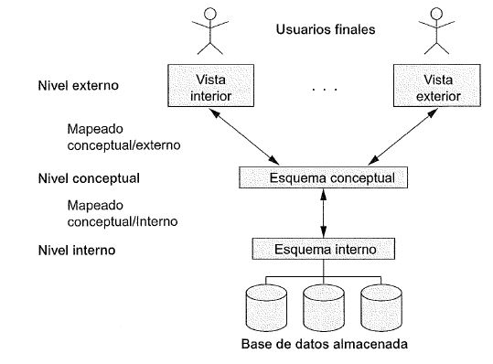

Figura 2.2. “Arquitectura de tres esquemas” (Navathe:, 2007, pág. 31).

